PREFA Einfassungsplatte R.16

PREFA

Eigenschaften

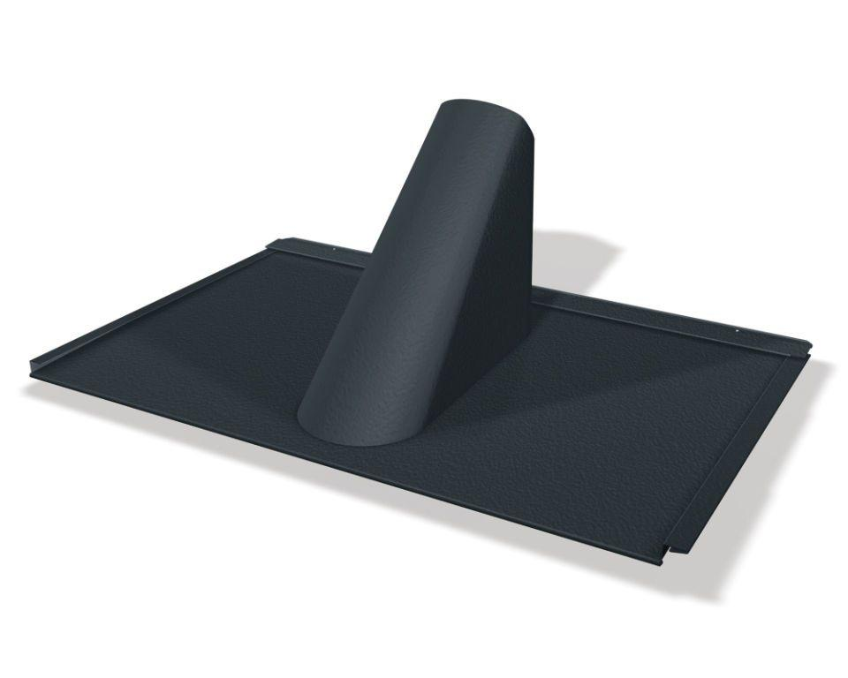

Farbton

anthrazit, braun, dunkelgrau, grau, grün, hellgrau, rot, schwarz

Oberfläche

pulverbeschichtet

Werkstoff

Aluminium

Breite (mm)

300,00

Höhe (mm)

400,00

Länge (mm)

700,00